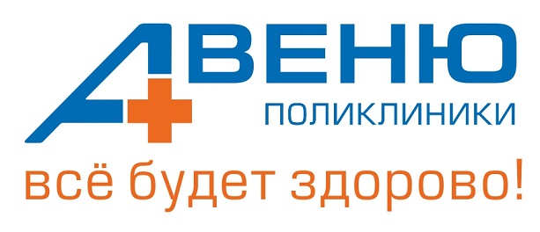

**Порядок информирования пациентов о методах оказания медпомощи, связанных с ними рисках, видах медицинского вмешательства, их последствиях и ожидаемых результатах**

Информация о методах оказания медпомощи, связанных с ними рисках, видах медицинского вмешательства, их последствиях и ожидаемых результатах доводится до пациентов перед ее оказанием в зависимости от вида медицинской помощи, путем подписания между Заказчиком (пациентом, его законным представителем) и Исполнителем (медицинской организацией, медицинским работником) информированного добровольного согласия на медицинское вмешательство. Все подробности содержатся в документе, который получает пациент.